  Jour 1 DECOUVERTE |  | A la chandeleur  Pour cette recette, j’utilise 480 cL de lait pour 12 crêpes.  Quelle quantité de lait faut-il par crêpe ? |  | A la chandeleur  Pour cette recette, j’utilise 480 cL de lait pour 12 crêpes.  Quelle quantité de lait faut-il par crêpe ? |  | A la chandeleur  Pour cette recette, j’utilise 480 cL de lait pour 12 crêpes.  Quelle quantité de lait faut-il par crêpe ?
 |  | A la chandeleur  Pour cette recette, j’utilise 480 cL de lait pour 12 crêpes.  Quelle quantité de lait faut-il par crêpe ? |  | A la chandeleur  Pour cette recette, j’utilise 480 cL de lait pour 12 crêpes.  Quelle quantité de lait faut-il par crêpe ? |  | A la chandeleur  Pour cette recette, j’utilise 480 cL de lait pour 12 crêpes.  Quelle quantité de lait faut-il par crêpe ?
 |  | A la chandeleur  Pour cette recette, j’utilise 480 cL de lait pour 12 crêpes.  Quelle quantité de lait faut-il par crêpe ? |  | A la chandeleur  Pour cette recette, j’utilise 480 cL de lait pour 12 crêpes.  Quelle quantité de lait faut-il par crêpe ? |  | A la chandeleur  Pour cette recette, j’utilise 480 cL de lait pour 12 crêpes.  Quelle quantité de lait faut-il par crêpe ?

Jour 1 ENTRAÎNEMENT |  | Les tartes  Pour cuisiner mes 6 tartes, j’ai acheté 3 600 g de cerises.  Quelle masse de cerises vais-je utiliser pour une tarte ? |  | Les tartes  Pour cuisiner mes 6 tartes, j’ai acheté 3 600 g de cerises.  Quelle masse de cerises vais-je utiliser pour une tarte ? |  | Les tartes  Pour cuisiner mes 6 tartes, j’ai acheté 3 600 g de cerises.  Quelle masse de cerises vais-je utiliser pour une tarte ?
 |  | Les tartes  Pour cuisiner mes 6 tartes, j’ai acheté 3 600 g de cerises.  Quelle masse de cerises vais-je utiliser pour une tarte ? |  | Les tartes  Pour cuisiner mes 6 tartes, j’ai acheté 3 600 g de cerises.  Quelle masse de cerises vais-je utiliser pour une tarte ? |  | Les tartes  Pour cuisiner mes 6 tartes, j’ai acheté 3 600 g de cerises.  Quelle masse de cerises vais-je utiliser pour une tarte ?
 |  | Les tartes  Pour cuisiner mes 6 tartes, j’ai acheté 3 600 g de cerises.  Quelle masse de cerises vais-je utiliser pour une tarte ? |  | Les tartes  Pour cuisiner mes 6 tartes, j’ai acheté 3 600 g de cerises.  Quelle masse de cerises vais-je utiliser pour une tarte ? |  | Les tartes  Pour cuisiner mes 6 tartes, j’ai acheté 3 600 g de cerises.  Quelle masse de cerises vais-je utiliser pour une tarte ?
Jour 2 DECOUVERTE |  | A vélo  Lors de sa sortie mercredi, Rachid a parcouru 6 km et 600 m. Le samedi, il parcourt 1 km et 100 m de plus que mercredi.  A-t-il parcouru plus ou moins de 14 km au total ? Justifie ta réponse. |  | A vélo  Lors de sa sortie mercredi, Rachid a parcouru 6 km et 600 m. Le samedi, il parcourt 1 km et 100 m de plus que mercredi.  A-t-il parcouru plus ou moins de 14 km au total ? Justifie ta réponse. |  | A vélo  Lors de sa sortie mercredi, Rachid a parcouru 6 km et 600 m. Le samedi, il parcourt 1 km et 100 m de plus que mercredi.  A-t-il parcouru plus ou moins de 14 km au total ? Justifie ta réponse.
 |  | A vélo  Lors de sa sortie mercredi, Rachid a parcouru 6 km et 600 m. Le samedi, il parcourt 1 km et 100 m de plus que mercredi.  A-t-il parcouru plus ou moins de 14 km au total ? Justifie ta réponse. |  | A vélo  Lors de sa sortie mercredi, Rachid a parcouru 6 km et 600 m. Le samedi, il parcourt 1 km et 100 m de plus que mercredi.  A-t-il parcouru plus ou moins de 14 km au total ? Justifie ta réponse. |  | A vélo  Lors de sa sortie mercredi, Rachid a parcouru 6 km et 600 m. Le samedi, il parcourt 1 km et 100 m de plus que mercredi.  A-t-il parcouru plus ou moins de 14 km au total ? Justifie ta réponse.
 |  | A vélo  Lors de sa sortie mercredi, Rachid a parcouru 6 km et 600 m. Le samedi, il parcourt 1 km et 100 m de plus que mercredi.  A-t-il parcouru plus ou moins de 14 km au total ? Justifie ta réponse. |  | A vélo  Lors de sa sortie mercredi, Rachid a parcouru 6 km et 600 m. Le samedi, il parcourt 1 km et 100 m de plus que mercredi.  A-t-il parcouru plus ou moins de 14 km au total ? Justifie ta réponse. |  | A vélo  Lors de sa sortie mercredi, Rachid a parcouru 6 km et 600 m. Le samedi, il parcourt 1 km et 100 m de plus que mercredi.  A-t-il parcouru plus ou moins de 14 km au total ? Justifie ta réponse.

Jour 2 ENTRAINEMENT |  | A vélo  Lors de sa sortie mercredi, Rachid a parcouru 8 km et 200 m. Le samedi, il parcourt 2 km et 600 m de moins que mercredi.  A-t-il parcouru plus ou moins de 14 km au total ? Justifie ta réponse. |  | A vélo  Lors de sa sortie mercredi, Rachid a parcouru 8 km et 200 m. Le samedi, il parcourt 2 km et 600 m de moins que mercredi.  A-t-il parcouru plus ou moins de 14 km au total ? Justifie ta réponse. |  | A vélo  Lors de sa sortie mercredi, Rachid a parcouru 8 km et 200 m. Le samedi, il parcourt 2 km et 600 m de moins que mercredi.  A-t-il parcouru plus ou moins de 14 km au total ? Justifie ta réponse. |  | A vélo  Lors de sa sortie mercredi, Rachid a parcouru 8 km et 200 m. Le samedi, il parcourt 2 km et 600 m de moins que mercredi.  A-t-il parcouru plus ou moins de 14 km au total ? Justifie ta réponse.
 |  | A vélo  Lors de sa sortie mercredi, Rachid a parcouru 8 km et 200 m. Le samedi, il parcourt 2 km et 600 m de moins que mercredi.  A-t-il parcouru plus ou moins de 14 km au total ? Justifie ta réponse. |  | A vélo  Lors de sa sortie mercredi, Rachid a parcouru 8 km et 200 m. Le samedi, il parcourt 2 km et 600 m de moins que mercredi.  A-t-il parcouru plus ou moins de 14 km au total ? Justifie ta réponse. |  | A vélo  Lors de sa sortie mercredi, Rachid a parcouru 8 km et 200 m. Le samedi, il parcourt 2 km et 600 m de moins que mercredi.  A-t-il parcouru plus ou moins de 14 km au total ? Justifie ta réponse. |  | A vélo  Lors de sa sortie mercredi, Rachid a parcouru 8 km et 200 m. Le samedi, il parcourt 2 km et 600 m de moins que mercredi.  A-t-il parcouru plus ou moins de 14 km au total ? Justifie ta réponse.

 |  | Les voitures  5 voitures identiques pèsent ensemble 4 000 kg.  Quelle est la masse d’une seule voiture ? |  | Les voitures  5 voitures identiques pèsent ensemble 4 000 kg.  Quelle est la masse d’une seule voiture ? |  | Les voitures  5 voitures identiques pèsent ensemble 4 000 kg.  Quelle est la masse d’une seule voiture ?
Jour 3 Réinvestissement |  | Les voitures  5 voitures identiques pèsent ensemble 4 000 kg.  Quelle est la masse d’une seule voiture ? |  | Les voitures  5 voitures identiques pèsent ensemble 4 000 kg.  Quelle est la masse d’une seule voiture ? |  | Les voitures  5 voitures identiques pèsent ensemble 4 000 kg.  Quelle est la masse d’une seule voiture ?
 |  | Les voitures  5 voitures identiques pèsent ensemble 4 000 kg.  Quelle est la masse d’une seule voiture ? |  | Les voitures  5 voitures identiques pèsent ensemble 4 000 kg.  Quelle est la masse d’une seule voiture ? |  | Les voitures  5 voitures identiques pèsent ensemble 4 000 kg.  Quelle est la masse d’une seule voiture ?

Jour 3 RÉINVESTISSEMENT |  | Ecoles  On trouve 2 écoles élémentaires dans une même ville :  L’Ecole Jean Zay compte 285 élèves.  L’école Victor Hugo en compte 127 de moins.  Combien y a-t-il d’élèves dans cette ville ? |  | Ecoles  On trouve 2 écoles élémentaires dans une même ville :  L’Ecole Jean Zay compte 285 élèves.  L’école Victor Hugo en compte 127 de moins.  Combien y a-t-il d’élèves dans cette ville ?
 |  | Ecoles  On trouve 2 écoles élémentaires dans une même ville :  L’Ecole Jean Zay compte 285 élèves.  L’école Victor Hugo en compte 127 de moins.  Combien y a-t-il d’élèves dans cette ville ? |  | Ecoles  On trouve 2 écoles élémentaires dans une même ville :  L’Ecole Jean Zay compte 285 élèves.  L’école Victor Hugo en compte 127 de moins.  Combien y a-t-il d’élèves dans cette ville ?

Jour 4 ÉVALUATION |  | Mariage  Pour le mariage de ma sœur, il y a 176 invités qui sont assis autour de 22 tables. Il y a le même nombre d’invités assis autour de chaque table.  Combien y a-t-il d’invités par table ? |  | Mariage  Pour le mariage de ma sœur, il y a 176 invités qui sont assis autour de 22 tables. Il y a le même nombre d’invités assis autour de chaque table.  Combien y a-t-il d’invités par table ? |  | Mariage  Pour le mariage de ma sœur, il y a 176 invités qui sont assis autour de 22 tables. Il y a le même nombre d’invités assis autour de chaque table.  Combien y a-t-il d’invités par table ?
 |  | Mariage  Pour le mariage de ma sœur, il y a 176 invités qui sont assis autour de 22 tables. Il y a le même nombre d’invités assis autour de chaque table.  Combien y a-t-il d’invités par table ? |  | Mariage  Pour le mariage de ma sœur, il y a 176 invités qui sont assis autour de 22 tables. Il y a le même nombre d’invités assis autour de chaque table.  Combien y a-t-il d’invités par table ? |  | Mariage  Pour le mariage de ma sœur, il y a 176 invités qui sont assis autour de 22 tables. Il y a le même nombre d’invités assis autour de chaque table.  Combien y a-t-il d’invités par table ?
 |  | Mariage  Pour le mariage de ma sœur, il y a 176 invités qui sont assis autour de 22 tables. Il y a le même nombre d’invités assis autour de chaque table.  Combien y a-t-il d’invités par table ? |  | Mariage  Pour le mariage de ma sœur, il y a 176 invités qui sont assis autour de 22 tables. Il y a le même nombre d’invités assis autour de chaque table.  Combien y a-t-il d’invités par table ? |  | Mariage  Pour le mariage de ma sœur, il y a 176 invités qui sont assis autour de 22 tables. Il y a le même nombre d’invités assis autour de chaque table.  Combien y a-t-il d’invités par table ?

Jour 4 EVALUATION DIFFERENCIEE |  | Mariage (bis)  Pour le mariage de ma sœur, il y a 220 invités qui sont assis autour de 20 tables. Il y a le même nombre d’invités assis autour de chaque table.  Combien y a-t-il d’invités par table ? |  | Mariage (bis)  Pour le mariage de ma sœur, il y a 220 invités qui sont assis autour de 20 tables. Il y a le même nombre d’invités assis autour de chaque table.  Combien y a-t-il d’invités par table ? |  | Mariage (bis)  Pour le mariage de ma sœur, il y a 220 invités qui sont assis autour de 20 tables. Il y a le même nombre d’invités assis autour de chaque table.  Combien y a-t-il d’invités par table ?
 |  | Mariage (bis)  Pour le mariage de ma sœur, il y a 220 invités qui sont assis autour de 20 tables. Il y a le même nombre d’invités assis autour de chaque table.  Combien y a-t-il d’invités par table ? |  | Mariage (bis)  Pour le mariage de ma sœur, il y a 220 invités qui sont assis autour de 20 tables. Il y a le même nombre d’invités assis autour de chaque table.  Combien y a-t-il d’invités par table ? |  | Mariage (bis)  Pour le mariage de ma sœur, il y a 220 invités qui sont assis autour de 20 tables. Il y a le même nombre d’invités assis autour de chaque table.  Combien y a-t-il d’invités par table ?
 |  | Mariage (bis)  Pour le mariage de ma sœur, il y a 220 invités qui sont assis autour de 20 tables. Il y a le même nombre d’invités assis autour de chaque table.  Combien y a-t-il d’invités par table ? |  | Mariage (bis)  Pour le mariage de ma sœur, il y a 220 invités qui sont assis autour de 20 tables. Il y a le même nombre d’invités assis autour de chaque table.  Combien y a-t-il d’invités par table ? |  | Mariage (bis)  Pour le mariage de ma sœur, il y a 220 invités qui sont assis autour de 20 tables. Il y a le même nombre d’invités assis autour de chaque table.  Combien y a-t-il d’invités par table ?

Jour 4 EVALUATION |  | Equipement de ski  Judith et Marco s’achètent chacun une paire de skis.  Les skis de Judith valent 120 €.  Chacun s’achète aussi la même paire de gant qui coûte 40 €.  Ils dépensent au total 350 €.  Combien d’euros de plus coûtent les skis de Marco par rapport à ceux de Judith ? |  | Equipement de ski  Judith et Marco s’achètent chacun une paire de skis.  Les skis de Judith valent 120 €.  Chacun s’achète aussi la même paire de gant qui coûte 40 €.  Ils dépensent au total 350 €.  Combien d’euros de plus coûtent les skis de Marco par rapport à ceux de Judith ? |  | Equipement de ski  Judith et Marco s’achètent chacun une paire de skis.  Les skis de Judith valent 120 €.  Chacun s’achète aussi la même paire de gant qui coûte 40 €.  Ils dépensent au total 350 €.  Combien d’euros de plus coûtent les skis de Marco par rapport à ceux de Judith ?
 |  | Equipement de ski  Judith et Marco s’achètent chacun une paire de skis.  Les skis de Judith valent 120 €.  Chacun s’achète aussi la même paire de gant qui coûte 40 €.  Ils dépensent au total 350 €.  Combien d’euros de plus coûtent les skis de Marco par rapport à ceux de Judith ? |  | Equipement de ski  Judith et Marco s’achètent chacun une paire de skis.  Les skis de Judith valent 120 €.  Chacun s’achète aussi la même paire de gant qui coûte 40 €.  Ils dépensent au total 350 €.  Combien d’euros de plus coûtent les skis de Marco par rapport à ceux de Judith ? |  | Equipement de ski  Judith et Marco s’achètent chacun une paire de skis.  Les skis de Judith valent 120 €.  Chacun s’achète aussi la même paire de gant qui coûte 40 €.  Ils dépensent au total 350 €.  Combien d’euros de plus coûtent les skis de Marco par rapport à ceux de Judith ?
Jour 4 EVALUATION DIFFERENCIEE |  | Equipement de ski (bis)  Judith et Marco s’achètent chacun une paire de skis.  Les skis de Judith valent 100 €.  Chacun s’achète aussi la même paire de gant qui coûte 30 €.  Ils dépensent au total 270 €.  Combien d’euros de plus coûtent les skis de Marco par rapport à ceux de Judith ? |  | Equipement de ski (bis)  Judith et Marco s’achètent chacun une paire de skis.  Les skis de Judith valent 100 €.  Chacun s’achète aussi la même paire de gant qui coûte 30 €.  Ils dépensent au total 270 €.  Combien d’euros de plus coûtent les skis de Marco par rapport à ceux de Judith ? |  | Equipement de ski (bis)  Judith et Marco s’achètent chacun une paire de skis.  Les skis de Judith valent 100 €.  Chacun s’achète aussi la même paire de gant qui coûte 30 €.  Ils dépensent au total 270 €.  Combien d’euros de plus coûtent les skis de Marco par rapport à ceux de Judith ?
 |  | Equipement de ski (bis)  Judith et Marco s’achètent chacun une paire de skis.  Les skis de Judith valent 100 €.  Chacun s’achète aussi la même paire de gant qui coûte 30 €.  Ils dépensent au total 270 €.  Combien d’euros de plus coûtent les skis de Marco par rapport à ceux de Judith ? |  | Equipement de ski (bis)  Judith et Marco s’achètent chacun une paire de skis.  Les skis de Judith valent 100 €.  Chacun s’achète aussi la même paire de gant qui coûte 30 €.  Ils dépensent au total 270 €.  Combien d’euros de plus coûtent les skis de Marco par rapport à ceux de Judith ? |  | Equipement de ski (bis)  Judith et Marco s’achètent chacun une paire de skis.  Les skis de Judith valent 100 €.  Chacun s’achète aussi la même paire de gant qui coûte 30 €.  Ils dépensent au total 270 €.  Combien d’euros de plus coûtent les skis de Marco par rapport à ceux de Judith ?

BONUS 1 |  | Les années  La somme des chiffres de l’année 2024 est 8.  Trouve toutes les années entre l’an 2024 et l’an 2100 qui ont une somme de leurs chiffres égale à 8. |  | Les années  La somme des chiffres de l’année 2024 est 8.  Trouve toutes les années entre l’an 2024 et l’an 2100 qui ont une somme de leurs chiffres égale à 8. |  | Les années  La somme des chiffres de l’année 2024 est 8.  Trouve toutes les années entre l’an 2024 et l’an 2100 qui ont une somme de leurs chiffres égale à 8.
 |  | Les années  La somme des chiffres de l’année 2024 est 8.  Trouve toutes les années entre l’an 2024 et l’an 2100 qui ont une somme de leurs chiffres égale à 8. |  | Les années  La somme des chiffres de l’année 2024 est 8.  Trouve toutes les années entre l’an 2024 et l’an 2100 qui ont une somme de leurs chiffres égale à 8. |  | Les années  La somme des chiffres de l’année 2024 est 8.  Trouve toutes les années entre l’an 2024 et l’an 2100 qui ont une somme de leurs chiffres égale à 8.
BONUS 2 |  | Vous pouvez utiliser l’image ci-dessous pour produire avec vos élèves un énoncé de problèmes de l’une des typologies travaillées à cette manche.  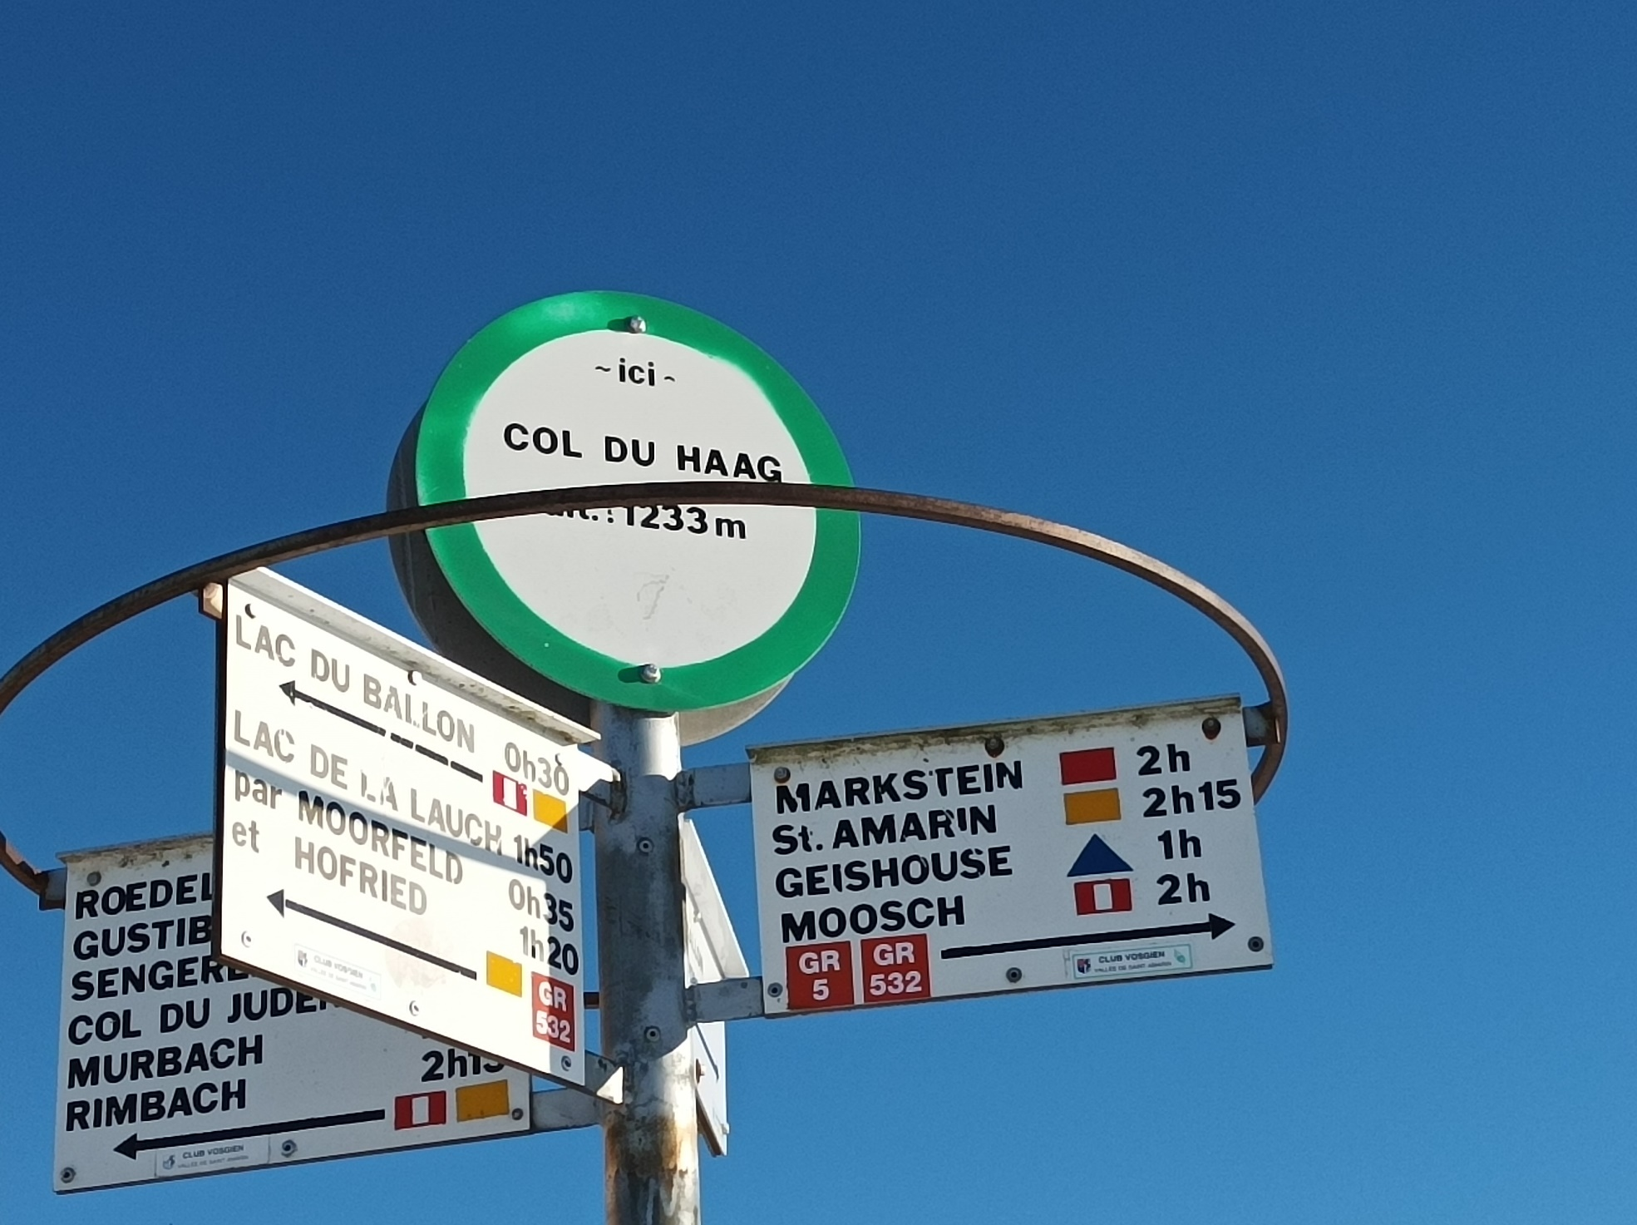 |  | Vous pouvez utiliser l’image ci-dessous pour produire avec vos élèves un énoncé de problèmes de l’une des typologies travaillées à cette manche. |  | Vous pouvez utiliser l’image ci-dessous pour produire avec vos élèves un énoncé de problèmes de l’une des typologies travaillées à cette manche.
 |  | Vous pouvez utiliser l’image ci-dessous pour produire avec vos élèves un énoncé de problèmes de l’une des typologies travaillées à cette manche. |  | Vous pouvez utiliser l’image ci-dessous pour produire avec vos élèves un énoncé de problèmes de l’une des typologies travaillées à cette manche. |  | Vous pouvez utiliser l’image ci-dessous pour produire avec vos élèves un énoncé de problèmes de l’une des typologies travaillées à cette manche.

